Проект внесения изменений
в Генеральный план и Правила землепользования и застройки
Беловского городского округа Кемеровской области

Проектом внесения изменений в Генеральный план Беловского городского округа Кемеровской области предусмотрено:
- Приведение генерального плана в соответствие с требованиями, предъявляемыми статьей 23 Градостроительного кодекса РФ, а именно графическую часть в составе проекта генерального плана «Положение о территориальном планировании» изложить в следующей редакции:
№п/п | Наименование | Лист | Масштаб
1 | Карта границ населенных пунктов. | ГП.ОЧП-1 | 1:25000
2 | Карта функциональных зон. | ГП.ОЧП-2 | 1:25000
3 | Карта функциональных зон.г.Белово | ГП.ОЧП-2.1, 2.2, 2.3 | 1:5000
4 | Карта функциональных зон.пгт. Бачатский | ГП.ОЧП-3.1, 3.2 | 1:5000
5 | Карта функциональных зон.пгт.Грамотеино, д.Грамотеино | ГП.ОЧП-4 | 1:5000
6 | Карта функциональных зон.пгт.Инской | ГП.ОЧП-5.1, 5.2 | 1:5000
7 | Карта функциональных зон.пгт.Новый Городок, с.Заречное | ГП.ОЧП-6.1, 6.2 | 1:5000
- Исключить из генерального плана «Карта планируемого размещения объектов местного значения», на основании требований предусмотренных частью 9 статьи 23 Градостроительного кодекса РФ и статьей 22 Закона Кемеровской области - Кузбасса от 12.07.2006 N 98-ОЗ «О градостроительстве, комплексном развитии территорий и благоустройстве Кузбасса».
3. Приведение условных обозначений на картах генерального плана, в соответствие с приказом Минэкономразвития России от 09.01.2018 №10.
4. Приведение генерального плана в соответствие с особенностями содержания, установленными статей 22 Закона Кемеровской области – Кузбасса от 12.07.2006 № 98-ОЗ «О градостроительстве, комплексном развитии территории и благоустройстве Кузбасса», а именно карту генерального плана «Карта планируемого размещения объектов местного значения» исключить из состава генерального плана.
5. Изменение границ населенных пунктов, в части исключения из границ населенного пункта г. Белово земельных участков с кадастровыми номерами: 42:21:0000000:2890; 42:21:0000000:818; 42:00:0000000:36; 42:21:0401027:133; 42:21:0402021:224; 42:01:0114005:1212; 42:01:0114004:1213; 42:01:0114004:397; 42:01:0114004:98; 42:01:0114004:99; 42:01:0114004:394; 42:01:0114005:745; 42:01:0114005:758; 42:01:0114005:759; 42:21:0503004:537; 42:21:0000000:114; 42:01:0101006:797; 42:01:0101009:3; 42:01:0000000:1144; 42:00:0000000:3986; 42:01:0101007:72; 42:21:0000000:2713; 42:01:0000000:9.
6. Изменение функциональных зон, по предложениям физических и юридических лиц в целях приведения в соответствие с фактическим использованием земельных участков:

- изменение функциональных зон, с общественно-деловой зоны на производственную зону, по границам земельного участка с кадастровым номером 42:21:0103005:717, расположенного по адресу: Российская Федерация, Кемеровская область - Кузбасс, Беловский городской округ, г. Белово, ул. Чкалова, в целях приведения в соответствие с фактическим использованием земельных участков;
До внесения изменений | После внесения изменений

- изменение функциональных зон, с зоны рекреационного назначения на зону сельскохозяйственных угодий, по границам земельного участка с кадастровым номером 42:01:0000000:1352, расположенного по адресу: Российская Федерация, Кемеровская область - Кузбасс, Беловский городской округ, г. Белово, район автомобильной трассы Ленинск-Кузнецкий-Прокопьевск-Новокузнецк, в целях использования данного участка для выращивания зерновых и иных сельскохозяйственных культур;

До внесения изменений | После внесения изменений

- изменение территориальных зон СП1-5 (зона специального назначения, связанная с захоронениями) на зону П1-5 (производственная зона), по границам земельного участка с кадастровым номером 42:01:0101006:796, расположенного по адресу: Российская Федерация, Кемеровская область - Кузбасс, Беловский г.о., пгт. Новый Городок, ул. 2-я Чертинская, з/у 100, в связи с фактическим использованием земельного участка;
До внесения изменений | После внесения изменений

- изменение функциональных зон, с зоны специального назначения на производственную зону, по границам земельного участка с кадастровым номером 42:01:0101006:798, расположенного по адресу: Российская Федерация, Кемеровская область - Кузбасс, Беловский г.о., пгт. Новый Городок, ул. 2-я Чертинская, з/у 102, в связи с фактическим использованием земельного участка;
До внесения изменений | После внесения изменений

- изменение функциональных зон, с зоны специального назначения на производственную зону, по границам земельного участка с кадастровым номером 42:01:0101006:799, расположенного по адресу: Российская Федерация, Кемеровская область - Кузбасс, Беловский г.о., пгт. Новый Городок, ул. 2-я Чертинская, з/у 101, в связи с фактическим использованием земельного участка;
До внесения изменений | После внесения изменений

- изменение функциональных зон, с зоны транспортной инфраструктуры на производственную зону, по границам земельного участка с кадастровым номером 42:01:0101006:870, расположенного по адресу: Российская Федерация, Кемеровская область-Кузбасс, Беловский муниципальный район, Бековское сельское поселение, в связи с фактическим использованием земельного участка;
До внесения изменений | После внесения изменений

- изменение функциональных зон, с зоны транспортной инфраструктуры на производственную зону, по границам земельного участка с кадастровым номером 42:21:0305002:444, расположенного по адресу: Российская Федерация, Кемеровская область-Кузбасс, Беловский городской округ, город Белово, улица 1-й Телеут, в связи с фактическим использованием земельного участка;
До внесения изменений | После внесения изменений

- изменение функциональных зон, с жилой зоны и зоны транспортной инфраструктуры на зону сельскохозяйственного использования, в границах кадастрового квартала 42:21:0302003 с северо-восточной стороны от земельного участка с кадастровым номером 42:21:0000000:2555, в целях использования данной территории для хранения и переработки сельскохозяйственной продукции.

До внесения изменений | После внесения изменений  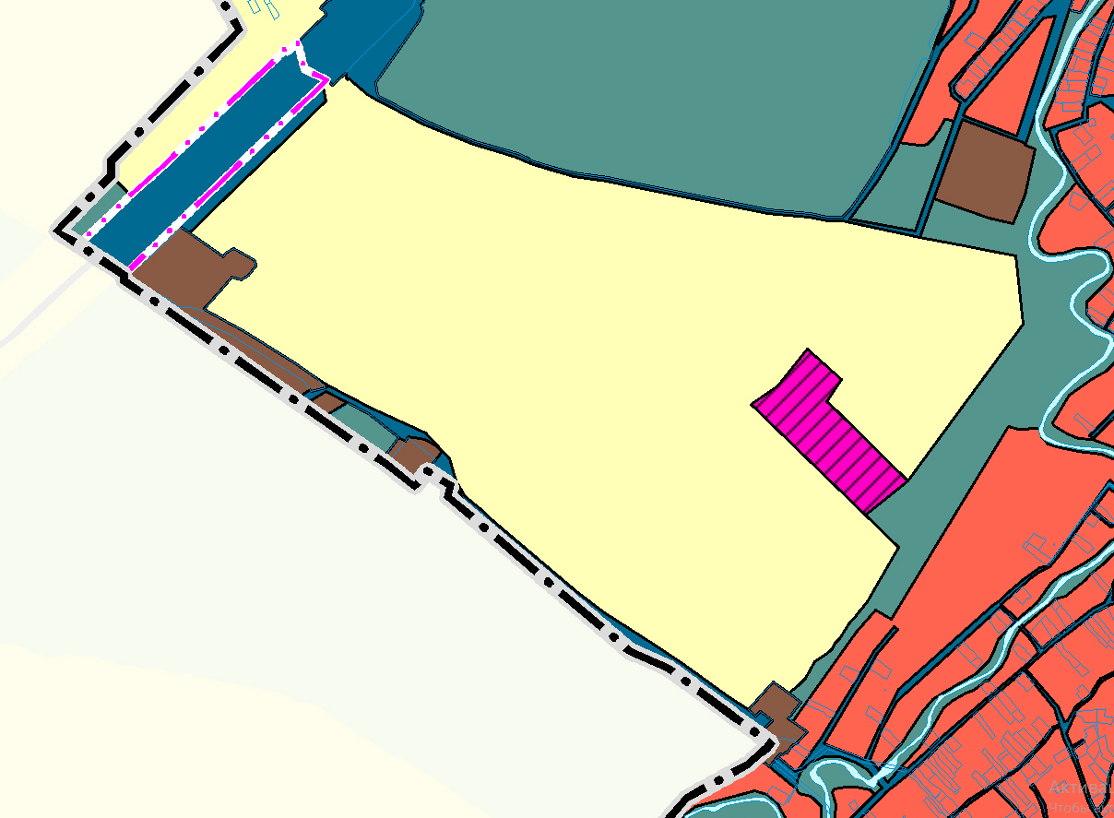

Проектом внесения изменений в Генеральный план Беловского городского округа вносятся изменения:
- в следующие графические материалы генерального плана:
- Карту Генерального плана ««Карта границ населенных пунктов» изложить в новой редакции.
- Карту Генерального плана «Карта функциональных зон» изложить в новой редакции.
- Карту Генерального плана «Карта функциональных зон. г. Белово» изложить в новой редакции.
- Карту Генерального плана «Карта функциональных зон. пгт Бачатский» изложить в новой редакции.
- Карту Генерального плана «Карта функциональных зон. пгт Инской» изложить в новой редакции.
- Карту Генерального плана «Карта функциональных зон. пгт Грамотеино. д. Грамотеино» изложить в новой редакции.
- Карту Генерального плана «Карта функциональных зон. пгт Новый Городок. с. Заречное» изложить в новой редакции.
- Карту Генерального плана «Карта расположения объектов местного значения» изложить в новой редакции.
- Карту Генерального плана «Карта использования территории с отображением особых экономических зон, особо охраняемых природных территорий федерального, регионального, местного значения, территорий объектов культурного наследия, зон с особыми условиями использования территорий» изложить в новой редакции.
- Карту Генерального плана «Карта ограничений» изложить в новой редакции.
- Карту Генерального плана «Карта транспортной инфраструктуры» изложить в новой редакции.
- Карту Генерального плана «Карта инженерной инфраструктуры и инженерного благоустройства. Карта инженерных сетей водоснабжения, теплоснабжения и водоотведения» изложить в новой редакции.
- Карту Генерального плана «Карта инженерной инфраструктуры и инженерного благоустройства. Карта инженерных сетей электроснабжения и связи» изложить в новой редакции.
- Карту Генерального плана «Карта территорий, подверженных риску возникновения чрезвычайных ситуаций природного и техногенного характера» изложить в новой редакции.
2. В текстовой части Генерального плана Том I «Положение о территориальном планировании»:
- Таблицу 1 Сведения о видах, назначении и наименованиях планируемых для размещения объектов местного значения изложить в новой редакции.
- Раздел 2. «Параметры функциональных зон, а также сведения о планируемых для размещения в них объектах федерального значения, объектах регионального значения, объектах местного значения, за исключением линейных объектов» изложить в новой редакции.
- В Текстовой части Генерального плана Том II «Пояснительную записку»:
- Таблицу 8 «Состав земель» изложить в новой редакции:
- В подразделе 2.2.9.1 «Внешний транспорт» в Автомобильных дорогах и автомобильном транспорте, исключить третий абзац: «Проектом предусмотрено строительство дороги Кемерово-Белово-Прокопьевск-Новокузнецк.».
- В подразделе 2.2.9.1 «Внешний транспорт» в Трубопроводном транспорте, исключить абзац: «Проектом предусмотрено строительство нефтепродуктопровода общего направления Анжеро-Судженск - Новокузнецк. Срок реализации намечен на 1 очередь строительства.».

- В подразделе 2.2.10.5 «Электроснабжение» исключить второй абзац:
«Генеральным планом предусмотрено развитие объектов существующей централизованной энергосистемы населенных пунктов городского округа. По материалам СТП Кемеровской области района предусматриваются следующие мероприятия:
- строительство высоковольтной линии электропередачи 500кВ «Белово - Новокузнецк» в г.Белово.
- строительство высоковольтной линии электропередачи 500 кВ от Беловской ГРЭС в направлении г. Новосибирск.
- строительство высоковольтной линии электропередачи 220 кВ «Ленинск-Кузнецк - Прокопьевск».».
- Таблицу 71 «Обоснование размещения объектов местного значения» изложить в новой редакции,
-. Таблицу 74 «Развитие и распределение функциональных зон» изложить в новой редакции:
- Таблицу 75 «Сведения о планируемых для размещения объектах регионального значения» изложить в новой редакции.
- Таблицу 84 «Перечень земельных участков, категория которых изменяется в связи с установлением границ населенных пунктов» изложить в новой редакции.
- Раздел I таблицы 86 «Основные технико-экономические показатели», изложить в новой редакции.

Проектом внесения изменений в Правила землепользования и застройки Беловского городского округа Кемеровской области предусмотрено:
1. Изменение границ населенных пунктов, в части исключения из границ населенного пункта г. Белово земельных участков с кадастровыми номерами: 42:21:0000000:2890; 42:21:0000000:818; 42:00:0000000:36; 42:21:0401027:133; 42:21:0402021:224; 42:01:0114005:1212; 42:01:0114004:1213; 42:01:0114004:397; 42:01:0114004:98; 42:01:0114004:99; 42:01:0114004:394; 42:01:0114005:745; 42:01:0114005:758; 42:01:0114005:759; 42:21:0503004:537; 42:21:0000000:114; 42:01:0101006:797; 42:01:0101009:3; 42:01:0000000:1144; 42:00:0000000:3986; 42:01:0101007:72; 42:21:0000000:2713; 42:01:0000000:9.
2. Приведение условных обозначений на картах Правил, в соответствие с приказом Минэкономразвития России от 09.01.2018 №10 и генеральным планом.
3. Изменение прохождения границ территориальных зон: П1-1 (производственная зон); Р-5 (зона рекреационного назначения); Т-5 (зона транспортной инфраструктуры); Т-8 (зона транспортной инфраструктуры); Р-1 (зона рекреационного назначения); П1-8 (производственная зона); Т-1 (зона транспортной инфраструктуры); СХ2-3 (зона, занятая объектами сельскохозяйственного назначения); Р-4 (зона рекреационного назначения); П1-4 (производственная зона); СП1-5 (зона специального назначения, связанная с захоронениями); СП1-8 (зона специального назначения, связанная с захоронениями); ТОП-2 (зона иного назначения, в соответствии с местными условиями); Т-6 (зона транспортной инфраструктуры); П1-3 (производственная зона); Ж2-2 (зона застройки малоэтажными жилыми домами); П1-2 (производственная зона).
4. Подготовка графического описания местоположения границ территориальных зон: Ж2-2; П1-1; П1-2; П1-3; Т-1; Т-5; Т-6; Т-8; СХ2-3; Р-5; СП1-5; СП1-8; ТОП-2.
5. Изменение территориальных зон, по предложениям физических и юридических лиц в целях приведения в соответствие с фактическим использованием земельных участков и в целях приведения в соответствие с Генеральным планом:

- изменение территориальных зон О1-1 (зона делового, общественного и коммерческого назначения) на зону П1-1 (производственная зона), по границам земельного участка с кадастровым номером 42:21:0103005:717, расположенного по адресу: Российская Федерация, Кемеровская область - Кузбасс, Беловский городской округ, г. Белово, ул. Чкалова, в целях приведения в соответствие с фактическим использованием земельных участков;
До внесения изменений | После внесения изменений

- изменение территориальных зон Р-8 (зона рекреационного назначения) на зону СХ1-8 (зона сельскохозяйственных угодий), по границам земельного участка с кадастровым номером 42:01:0000000:1352, расположенного по адресу: Российская Федерация, Кемеровская область - Кузбасс, Беловский городской округ, г. Белово, район автомобильной трассы Ленинск-Кузнецкий-Прокопьевск-Новокузнецк, в целях использования данного участка для выращивания зерновых и иных сельскохозяйственных культур;
До внесения изменений | После внесения изменений

- изменение территориальных зон СП1-5 (зона специального назначения, связанная с захоронениями) на зону П1-5 (производственная зона), по границам земельного участка с кадастровым номером 42:01:0101006:796, расположенного по адресу: Российская Федерация, Кемеровская область - Кузбасс, Беловский г.о., пгт. Новый Городок, ул. 2-я Чертинская, з/у 100, в связи с фактическим использованием земельного участка;

До внесения изменений | После внесения изменений

- изменение территориальных зон СП1-5 (зона специального назначения, связанная с захоронениями) на зону П1-5 (производственная зона), по границам земельного участка с кадастровым номером 42:01:0101006:798, расположенного по адресу: Российская Федерация, Кемеровская область - Кузбасс, Беловский г.о., пгт. Новый Городок, ул. 2-я Чертинская, з/у 102, в связи с фактическим использованием земельного участка;

До внесения изменений | После внесения изменений

- изменение территориальных зон СП1-5 (зона специального назначения, связанная с захоронениями) на зону П1-5 (производственная зона), по границам земельного участка с кадастровым номером 42:01:0101006:799, расположенного по адресу: Российская Федерация, Кемеровская область - Кузбасс, Беловский г.о., пгт. Новый Городок, ул. 2-я Чертинская, з/у 101, в связи с фактическим использованием земельного участка;
До внесения изменений | После внесения изменений

- изменение территориальных зон ТОП-1 (зона иного назначения, в соответствии с местными условиями) на зону П1-1 (производственная зона), по границам земельного участка с кадастровым номером 42:01:0101006:870, расположенного по адресу: Российская Федерация, Кемеровская область-Кузбасс, Беловский муниципальный район, Бековское сельское поселение, в связи с фактическим использованием земельного участка;

До внесения изменений | После внесения изменений

- изменение территориальных зон ТОП-1 (зона иного назначения, в соответствии с местными условиями) на зону П1-1 (производственная зона), по границам земельного участка с кадастровым номером 42:21:0305002:444, расположенного по адресу: Российская Федерация, Кемеровская область-Кузбасс, Беловский городской округ, город Белово, улица 1-й Телеут, в связи с фактическим использованием земельного участка;

До внесения изменений | После внесения изменений

- изменение территориальных зон Ж2-1 (зона застройки малоэтажными жилыми домами) и ТОП-1 (зона иного назначения, в соответствии с местными условиями) на зону СХ2-1 (зона, занятая объектами сельскохозяйственного назначения), в границах кадастрового квартала 42:21:0302003 с северо-восточной стороны от земельного участка с кадастровым номером 42:21:0000000:2555, в целях использования данной территории для хранения и переработки сельскохозяйственной продукции;
До внесения изменений | После внесения изменений
Проектом внесения изменений в Правила землепользования и застройки Беловского городского округа вносятся изменения в следующие графические материалы Правил:
- «Карта градостроительного зонирования территории. Карта границ зон с особыми условиями использования территории».
- «Карта градостроительного зонирования территории. Карта границ зон с особыми условиями использования территории. г.Белово».
- «Карта градостроительного зонирования территории. Карта границ зон с особыми условиями использования территории. пгт Бачатский».
- «Карта градостроительного зонирования территории. Карта границ зон с особыми условиями использования территории. пгт Инской».
- «Карта градостроительного зонирования территории. Карта границ зон с особыми условиями использования территории. пгт Грамотеино, д Грамотеино».
- «Карта градостроительного зонирования территории. Карта границ зон с особыми условиями использования территории. пгт Новый Городок, с.Заречное».

